**Информация к проекту решения по заявлению:**

**1.7 Общество с ограниченной ответственностью «Буксити-1»**

**Земельный участок:**

кадастровый номер **54:35:101450:598**;

местоположение:Новосибирская область, г. Новосибирск, **Центральный район**, пр-кт. Красный;

площадь 3004 кв.м.;(планшет 1410, 1411).

**Зонирование:** зона делового, общественного и коммерческого назначения (ОД-1), подзона делового, общественного и коммерческого назначения с объектами различной плотности жилой застройки (ОД-1.1)

**Заявленные требования:** *в части:*

*уменьшения минимального отступа от границ земельного участка, за пределами которого запрещено строительство зданий, строений, сооружений, с 1 м до 0 м со стороны земельных участков кадастровыми номерами 54:35:101450:38, 54:35:101450:10, 54:35:101450:44, 54:35:101450:2 (для подземной части объекта капитального строительства);*

*уменьшения минимального отступа от границ земельного участка, за пределами которого запрещено строительство зданий, строений, сооружений, с 3 м до 1 м со стороны земельных участков кадастровыми номерами 54:35:101450:38, 54:35:101450:44, 54:35:101450:2, с 3 м до 0 м со стороны земельного участка с кадастровым номером 54:35:101450:10 (для надземной части объекта капитального строительства);*

*уменьшения предельного минимального количества машино-мест для стоянок индивидуальных транспортных средств для ОКС с 41 машино-места до 15 машино-мест*

**Обоснование согласно заявлению:** *в связи**с тем, что конфигурация, инженерно-геологические характеристики земельного участка и наличие охранных зон инженерных сетей являются неблагоприятными для застройки*

**Планируется: для реконструкции существующего здания подземно-надземной автостоянки с помещениями общественного назначения в здание общественного назначения (гостиница с подземно-надземной автостоянкой).**

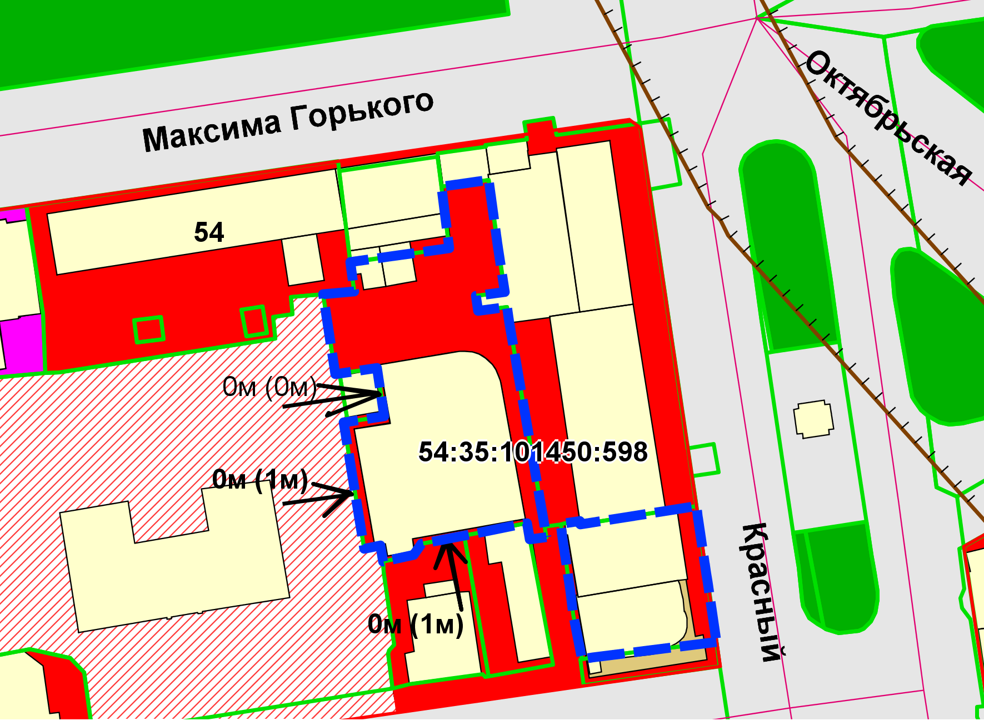

Приложения к заявлению: